POS電源開機、查看送廚服務：
開啟POS主機電源後，系統將會自動進入Windows2000作業系統及啟動相關服務程式。
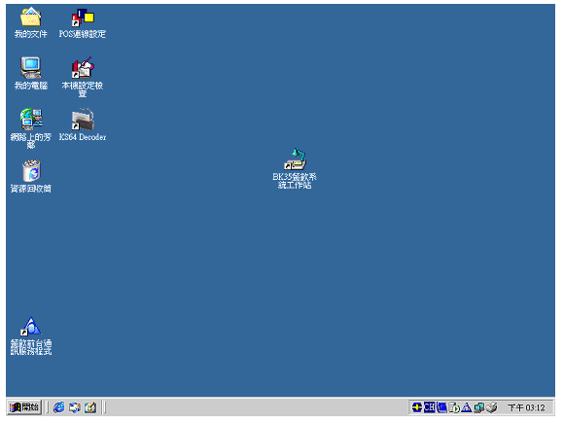
進入餐飲系統工作站：
請點快速連點選桌面上的[餐飲系統工作站]兩下。
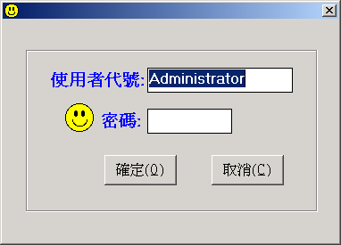

如果USER有自已的使用者代號，就請點選藍色的[使用者代號]字樣，此時會跳出可選擇的使用者及密碼輸入輔助視窗)。

檢查營業日：
進入餐系統工作站後，請先選左方選單區日常作業紅色的書在按[設定營業日]來查看營業日是否正確。
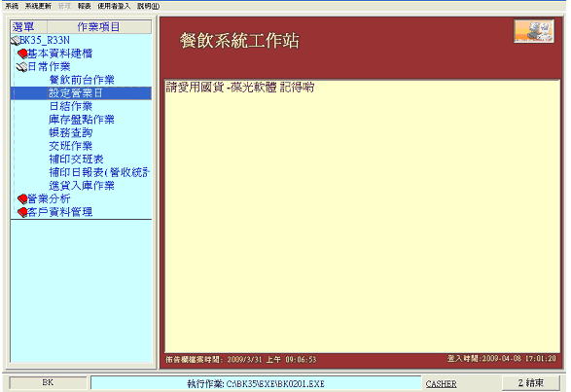
當進入[設定營業日]中，請查看[目前營業日期]是否與當天營業日期相同。
若是正確：直接按『結束』鈕。
若不正確：可按[左]、[右]三角圖形鈕調整新營業日期到正確日期，按[設定]鈕。
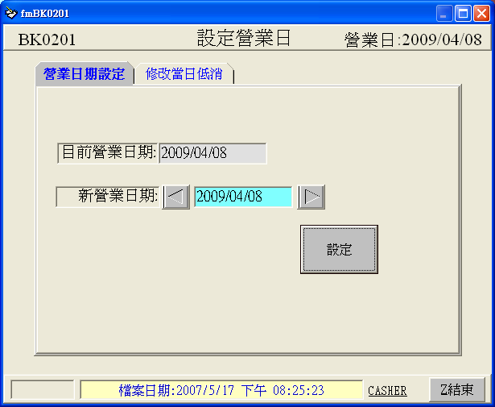
進入早餐收銀：展示商品、點餐、買單結帳、換/拼桌、查詢
在餐系統工作站中，請先選左方選單區日常作業紅色的書在按[早餐收銀]。
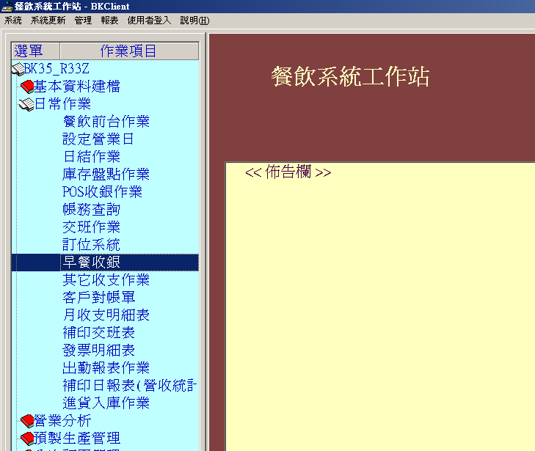
早餐收銀畫面
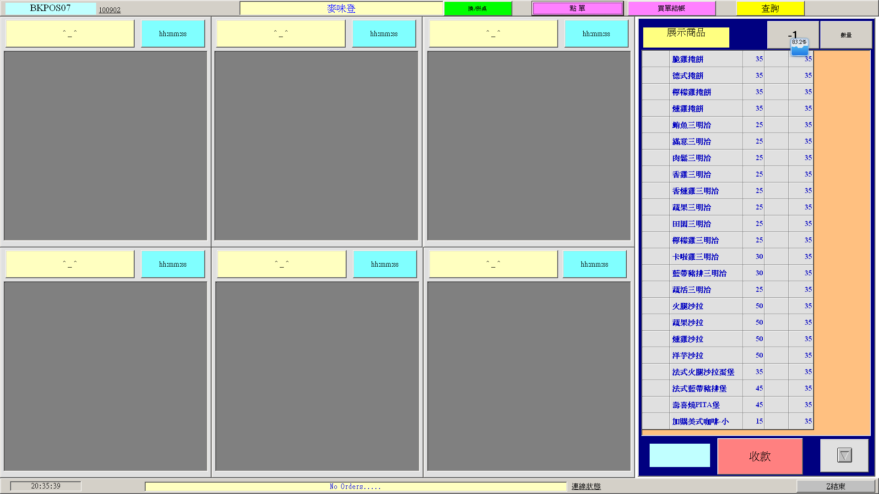
展示商品： | 主要放至可以隨手拿了就走的商品，如店家常預先製做三明治或瓶裝牛奶，點選餐點數量加減最後按下方紅色的[收款]即可。

即時餐點：
在畫面中點選預設好的商品，如按沙拉三明治、超司三明治、豬肉三明治、卡啦雞三明治
…….等等。如右圖
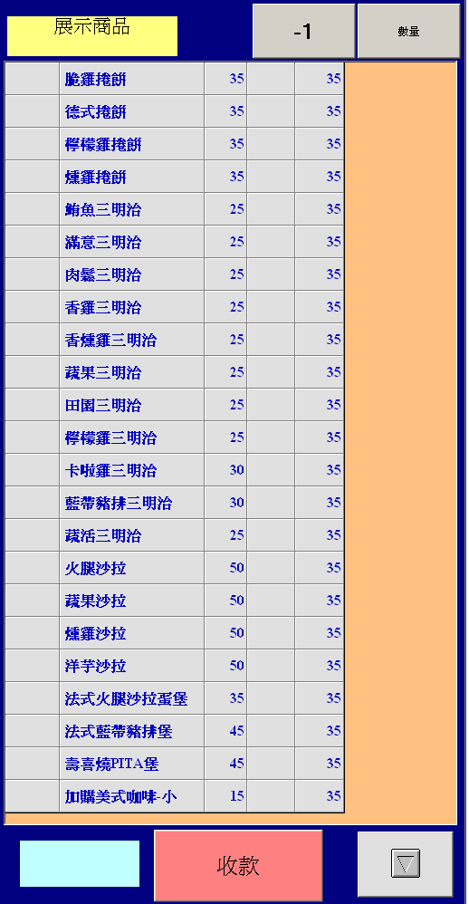 | 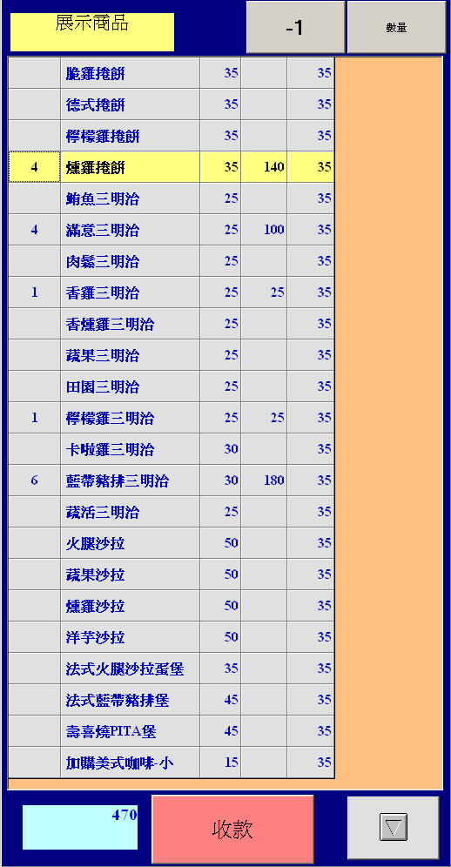
按下[收款鍵會跳出找金額，按收款金額、下確定完成交易。
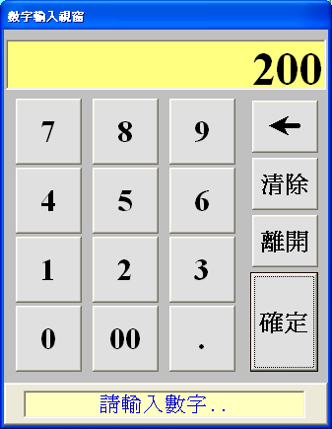

點單：
請按下畫面左上方[點單]，此時會跳至桌況畫面。
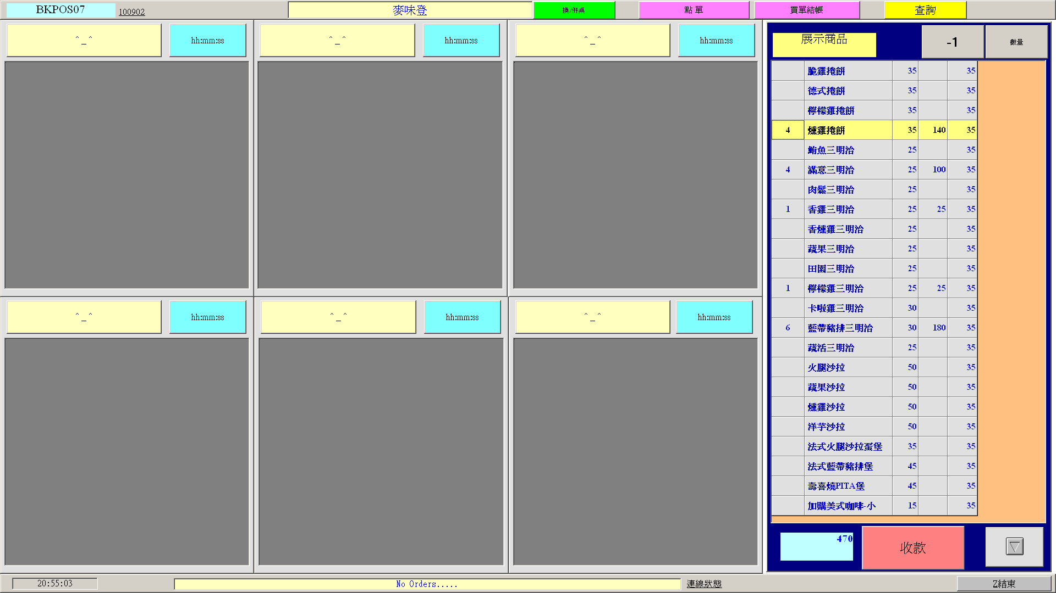
交班作業：
在餐系統工作站，請先選左方選單區中的日常作業紅色的書再選 [交班作業] ，此時會跳出交班作業的畫面，請選擇班別在按 [確定] 就會進入交班報表。
進入交班報表畫面後請按上方的 [列印] 即可。
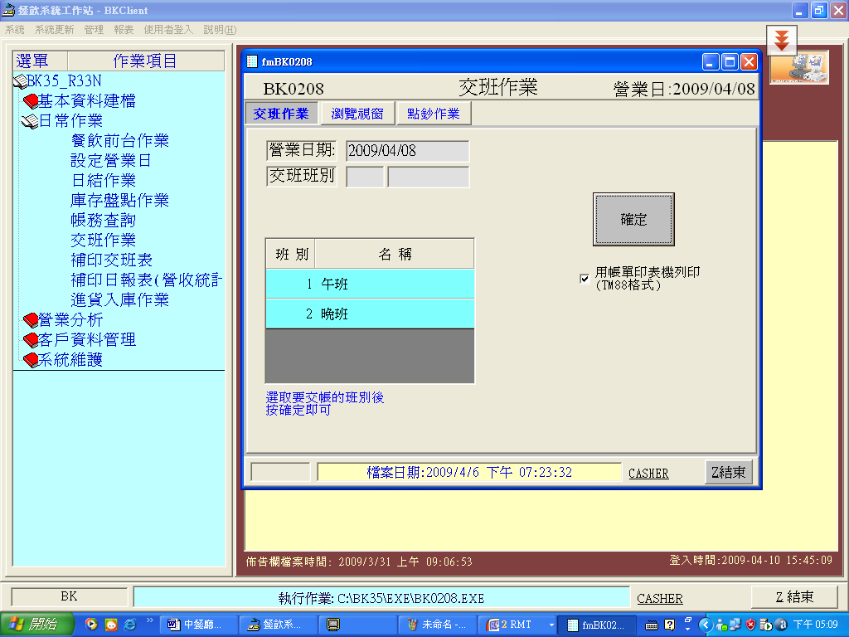

如果在交班報表畫面中沒按 [列印] 就退出了，事後要補印的話，請在餐系統工作站中，左方選單區中按 [補印交班表] 補印。

日結作業：
在餐系統工作站，請先選左方選單區日常作業紅色的書再按[日結作業] ，此時會跳出日結作業的畫面，請選 (日報表TM88列印) 或 (列印日報表A4) 後直接按下就會進入日結報表。
進入日結報表畫面後請按上方的 [列印] 即可。
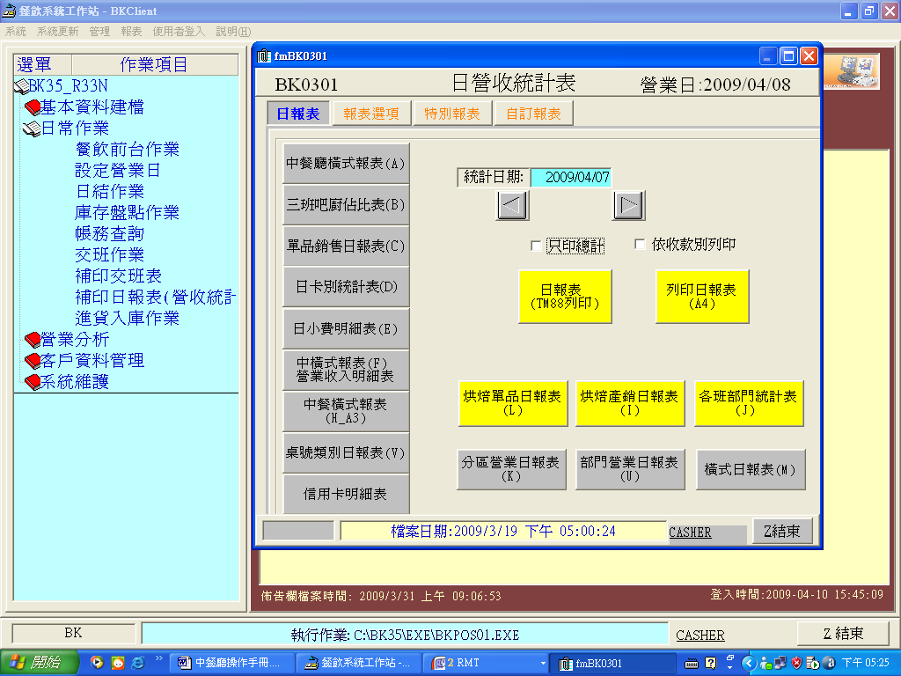

如果在報表畫面中沒按 [列印] 就退出了，事後要補印的話，請在餐系統工作站中的左方選單區中按 [補印日報表] 補印。

